教务系统查询上课教室步骤

- 登录“江阴职业技术学院”官网（网址：http://www.jypc.org），点击首页底部“校内信息门户”如图1。
图1
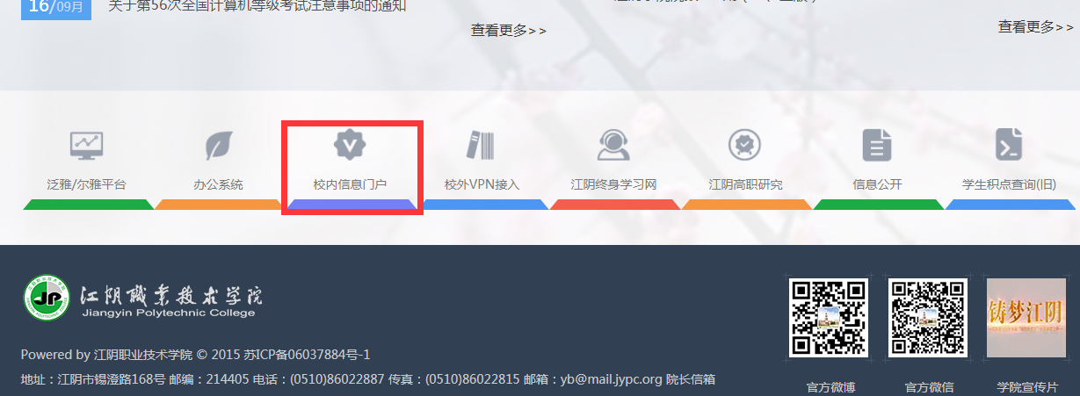

- 进入“统一身份认证平台”，输入用户名、密码如图2（用户名为学号，初始密码为身份证号码后六位。若登录不上，请联系学院信息中心：86027765）。
图2
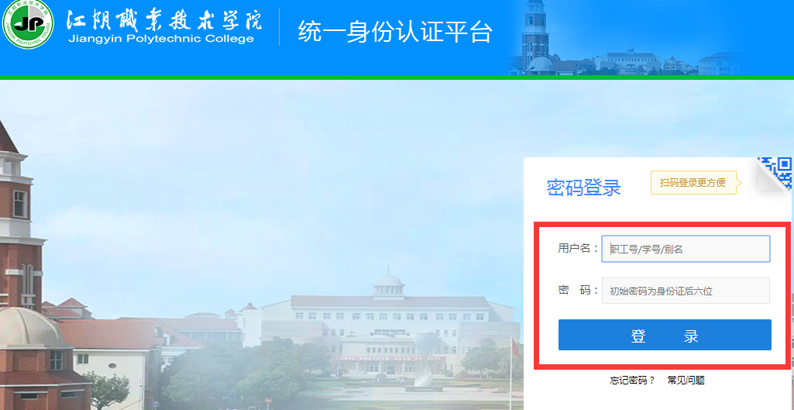

- 登录“学生空间”如图3，点击首行标题“教务系统”。
图3


- 进入教学信息综合服务平台如图4，红色方框中“课表”即可查询《思想道德修养与法律基础》课程信息，包括上课时间、教室、教师。
图4
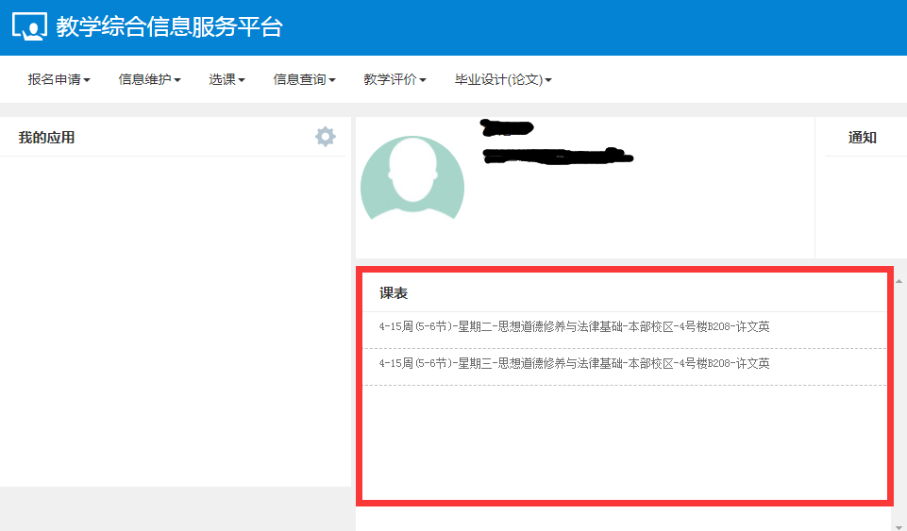
查询方法二：点击上方“信息查询”下拉菜单中“学生课表查询”如图5，可查询本人课表，找到《思想道德修养与法律基础》即可，如图6。
图5
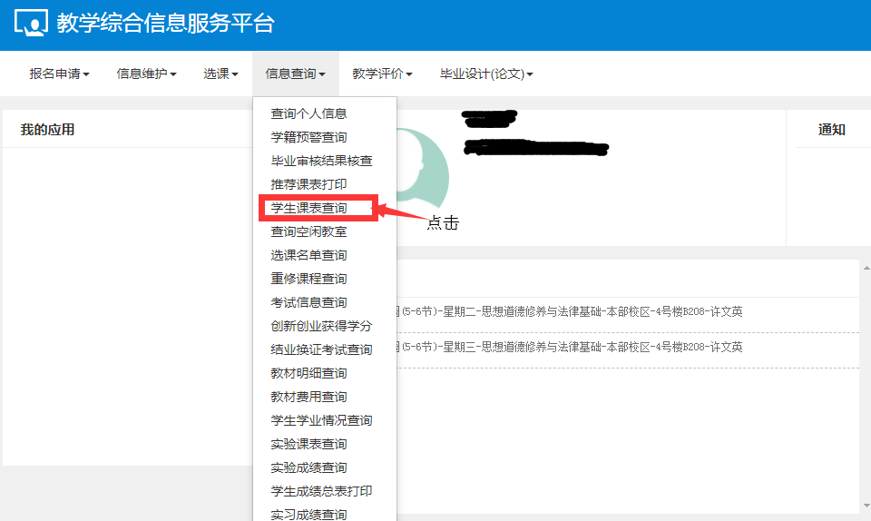
图6
